都市経済学 課題２ 消費の流入と流出

対象地域：静岡県市町村
データ：
http://www5.cao.go.jp/keizai-shimon/kaigi/special/future/keizai-jinkou_data.html
「商業統計調査：産業編」経済産業省、2014年
http://www.meti.go.jp/statistics/tyo/syougyo/result-2.html
「平成26年度 市町村課税者状況等の調べ」総務省、2014年度
http://www.soumu.go.jp/main_sosiki/jichi_zeisei/czaisei/czaisei_seido/ichiran09_14.html
「年金：市町村状況」厚生労働省、2014年度
http://www.mhlw.go.jp/topics/bukyoku/nenkin/nenkin/toukei/sikutyouson.html
「住民基本台帳に基づく人口、人口動態および世帯数」総務省、2014年
http://www.soumu.go.jp/menu_news/s-news/01gyosei02_02000062.html

＜解釈の一例＞

静岡県市町村について個人所得と小売り販売額の関係をプロットしたものが図１、さらにそれを拡大したものが図１’である。これらに（原点を通るような）回帰直線を当てはまると、
（小売り販売額）＝0.6037＊（個人所得）、決定係数：0.9883 (1)
という式が推定される。

これは静岡県の市町村についての個人所得と小売り販売額の関係を表す基準線ととらえることができる。そうすると、図からは、静岡市や浜松市、御殿場市などは程度の違いがあれ、それぞれの市の所得額に対して、静岡県の小売り販売額の基準を上回っていると見なすことができる。反対に、磐田市や富士市、富士宮市、三島市などは基準線よりも下回っており、消費が流出していると考えられる。
富士市は工業の盛んな街で、工業の指数の一つである製造品出荷額等は1兆4,487億7,976万円（2007年）であり県内6位。なかでも豊富な地下水を利用した製紙業が盛んである。製紙工場は市内に62社73工場（2010年4月現在）あり、その数は日本一である（大昭和製紙や王子製紙）。市内での紙・板紙類の総生産量は日本全体の11.6%あまり（2009年4月現在）を占め、特にトイレットペーパーは321,925t、全国比率31.5％で生産量日本一を誇る。所得水準の割には小売りの販売額が低い。単身赴任者が多く、家族のいる東京への仕送りで域内の小売り消費が少ないと考えられる。
他方で、御殿場市は、かつて1616年に亡くなった徳川家康の遺体を久能山東照宮（くのうざんとうしょうぐう）から日光東照宮へ移送する際に仮御殿を建てて遺体を安置したところから「御殿場」という地名が生まれた。ここは日本最大級のアウトレットモールである御殿場プレミアムアウトレットがある。
富士宮市や裾野市、三島市からの消費の流入があると考えられる。御殿場市の純流入額は243億円で、人口当たりに直すと27.7万円と推計される。

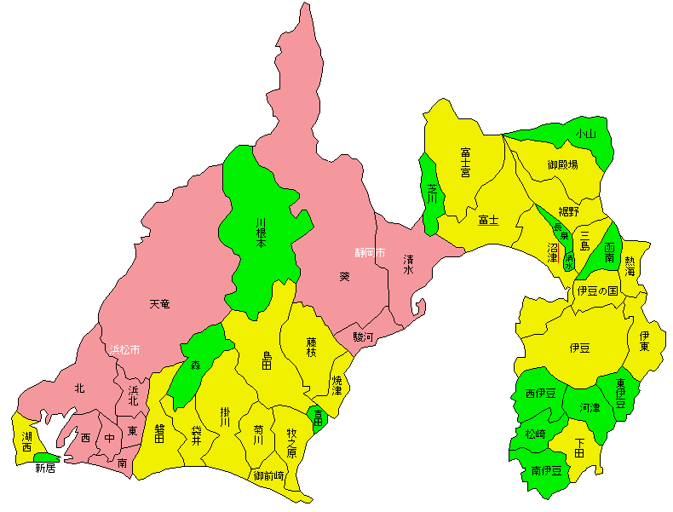

図１ 個人所得と小売り販売額の関係

図１’ 個人所得と小売り販売額の関係

表１ 小売りの流入・流出額
 | 回帰分析から | 左の
 | 観測値－理論値 | 人口当たり
 | (億円) | （万円）
静岡市 | 554 | 7.8
浜松市 | 41 | 0.5
沼津市 | -21 | -1.1
熱海市 | -122 | -31.7
三島市 | -528 | -47.4
富士宮市 | -271 | -20.3
伊東市 | 60 | 8.3
島田市 | -162 | -16.1
富士市 | -517 | -20.3
磐田市 | -342 | -20.7
焼津市 | -348 | -24.7
掛川市 | -118 | -10.3
藤枝市 | -215 | -14.8
御殿場市 | 243 | 27.7
袋井市 | -83 | -9.9
下田市 | 33 | 13.8
裾野市 | -239 | -45.1
湖西市 | -238 | -40.6
伊豆市 | -60 | -18.1
御前崎市 | -82 | -24.4
菊川市 | -84 | -18.4
伊豆の国市 | -86 | -17.2
牧之原市 | 57 | 12.1
東伊豆町 | -31 | -22.9
河津町 | -7 | -9.0
南伊豆町 | -22 | -24.7
松崎町 | 3 | 4.0
西伊豆町 | -26 | -28.1
函南町 | -88 | -23.0
清水町 | 78 | 24.4
長泉町 | -144 | -34.3
小山町 | -122 | -61.8
吉田町 | 23 | 7.8
川根本町 | -28 | -36.0
森町 | -79 | -40.8

注）課題の提出に当たって
期限 6月15日(金)午後5時
場所 教務学生係のレポート入れ
様式 上下左右の余白は25ミリ、頁番号記入、その余白は10ミリ
学部、番号、氏名、提出日
内容 すべての市町村について解釈する必要はない。
出身地と乖離が大きく注目したい市町村について解釈する。
商業統計の「立地環境特性別統計」
http://www.meti.go.jp/statistics/tyo/syougyo/result-2/h26/index-ricchidata.html
をみると商業集積地についての統計がまとまっている。

